2025-2026 EĞİTİM ÖĞRETİM YILI TÜRKÇE DERSİ MEB YAYINLARI 6. SINIF 2. DÖNEM 1. YAZILI
(ÜLKE GENELİ ORTAK)
Ad- Soyadı: Sınıf:
T.O.6.5. Metinde geçen anlamını bilmediği söz varlığı unsurlarının anlamını tahmin edebilme
1. Uğur böceği hazineye giden yollardan birinin uzun ama güvenli, diğerinin kısa ve tehlikeli olduğunu söylemiş. Karınca uzun ve zahmetli yolu seçmiş. İkisi de ayrı ayrı yola düşmüşler.
Bu metinde altı çizili kelimelerin metinde kazandığı anlamları tahmin ederek yazınız. (6 Puan)
Güvenli: Güven verici, emin
Zahmetli: Sıkıntı veren
Yola düşmek: Yola çıkmak, yol almaya başlamak
T.O.6.7. Görselle iletilen anlamı belirleyebilme
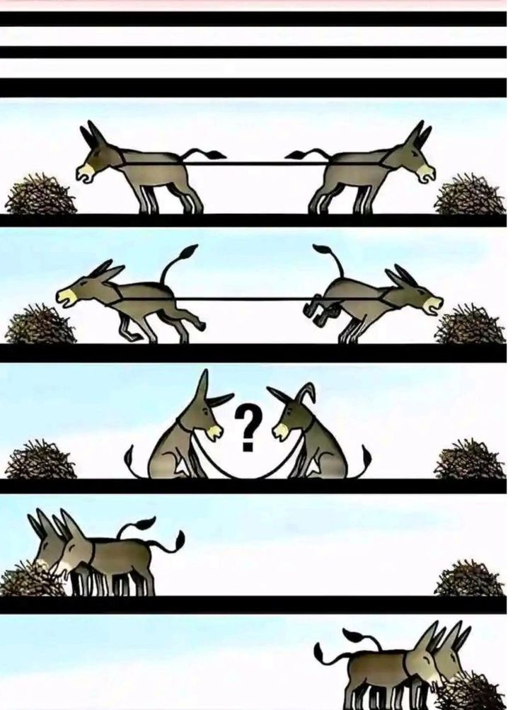
2. Aşağıdaki görseli inceleyiniz. Görselde eşeklerin başlangıçta samanlara ulaşamamasının nedeni nedir? Bu görselin vermek istediği mesajı kendi cümlelerinizle açıklayınız. (10 Puan)

Eşekler başlangıçta birbirlerinden farklı yönlere gitmeye çalıştıkları için aralarındaki ip gerilir ve samanlara ulaşamazlar.
Mesaj: insanlar sorunları çözmek için iş birliği yaparsa ve birlikte hareket ederse daha başarılı olur.

T.O.6.9. Metnin derin anlamını belirlemeye yönelik üst düzey çıkarımlar yapabilme
3. Türk kültürü dünyanın en eski ve medeni kültürüdür. Çocuklara verilen değer de bu kültürün bir parçasıdır. Değer duygusu sadece çocukları sevmek ve hoşgörü göstermek ile kalmaz. Bir ülkenin devamlılığının iyi yetişmiş çocuklarda olduğun bilen Türkler küçük yaştan itibaren vatan, bayrak sevgisi ile çocukları işlenmiş; onlara sevgi, saygı, misafire hürmet, yardımlaşma gibi değerleri benimsetmiştir.
Bu metne göre Türk kültüründe çocuklara değer verilmesinin amacı nedir? (6 Puan)
Türkler çocuklara değer veriyor çünkü milletin geleceğinin iyi yetişmiş çocuklarda olduğunu biliyor.

T.O.6.10. Metin içi karşılaştırma yapabilme
4. Spor, dikkat düzeyi ve odaklanmayı artıran, aynı zamanda çocukların daha özgüvenli olmasını da sağlayan bir uğraştır. Spor dalı seçilirken kişinin özellikleri göz önünde bulundurulmalıdır. Takım sporu olan basketbol, futbol gibi sporlarda ekip olmayı ve etkili iletişim kurmayı öğrenir. Yüzme, tenis veya koşu gibi bireysel sporlarda ise sporcu daha çok kendi performansına odaklanır. Kendini yeteneklerini daha kolay keşfeder. Hem takım sporlarında hem de bireysel sporlarda düzenli çalışmak, disiplinli olmak ve kurallara uymak çok önemlidir.
Bu metinden faydalanarak takım sporları ile bireysel sporları karşılaştırarak verilen tabloları doldurunuz. (18 Puan)
Bireysel Sporlar
Ortak Yönleri
Takım Sporları
Kişi kendi performansına odaklanır.
Kendi yeteneklerini kolay keşfeder.

Odaklanmayı ve özgüveni sağlar.
Disiplinli ve düzenli çalışmak, kurallara uymak önemlidir.
Ekip olmayı öğretir.
Etkili iletişim kurmayı öğretir.

T.O.6.12. Metindeki unsurları sınıflandırabilme
5. Güne güzel bir kahvaltı ile başlamak önemlidir. Renkli tabaklar, güzel ve temiz bir örtü iştah açar. En önemlisi ise ne yediğimizdir. Sabah yapılan dengeli bir kahvaltı, vücudun ihtiyaç duyduğu enerjiyi sağlar ve öğrencilerin gün içinde daha dikkatli olmasına yardımcı olur. Kahvaltıda domates, salatalık, peynir ve zeytin gibi besinlerin yer aldığı bir tabak hazırlamak sağlıklı bir seçenektir. Bu besinler vitamin ve mineral bakımından zengindir. Sevdiğimiz kişilerle sofrayı paylaşmak besin değerini değil ama mutluluk seviyesini artırır.
Bu metinden hareketle sağlıklı bir kahvaltı için verilen bilgileri önemli ve önemsiz bilgilere ikişer örnek yazarak sınıflandırınız. (20 Puan)
Önemsiz bilgiler
1. Renkli tabaklar, güzel ve temiz bir örtü iştah açar.

2. Sevdiğimiz kişilerle sofrayı paylaşmak besin değerini değil ama mutluluk seviyesini artırır.
Önemli bilgiler
1. Sabah yapılan dengeli bir kahvaltı enerji sağlar./ dikkatli olunmasına yardımcı olur.

2. Kahvaltıda domates, salatalık, peynir ve zeytin gibi besinlerin yer aldığı bir tabak hazırlamak sağlıklı bir seçenektir.

T.O.6.19. Bilgilendirici metinde düşünceyi geliştirme yollarını belirlemeye yönelik çözümleme yapabilme
6. Zaman önemli ve ender bulunan bir kaynaktır. Harcanan zaman yerine konulamaz. Başarıya ulaşan ve ulaşamayan, çalışmalarının karşılığını alabilen ve alamayan insanlar arasındaki en önemli farklılık, “zamanlarını etkili ve verimli kullanmayı” bilip bilmemelerinden kaynaklanır. Michael Altshuler’in dediği gibi “Kötü haber şu ki zaman uçup gidiyor. İyi haber de şu pilot sizsiniz.”
Metinde kullanılan düşünceyi geliştirme yollarını belirleyerek nedenleri ile yazınız. (10 Puan)
Tanımlama: Zaman nedir sorusuna cevap vermiştir. “Zaman önemli ve ender bulunan bir kaynaktır.”
Tanık Gösterme: tanınmış bir kişinin sözüne yer verilmiştir. Michael Altshuler’in dediği gibi “Kötü haber şu ki zaman uçup gidiyor. İyi haber de şu pilot sizsiniz.”
T.Y.6.21. Yazım kuralları ve noktalama işaretlerini uygulayabilme
7. Aşağıdaki ifadelerde yay ayraç içinde verilen yerlere uygun noktalama işaretini getiriniz. (10 Puan)
Altı yüz elli yıl kadar önce Yunus Emre bir şiirinde çağları delen sesiyle şöyle seslenmişti ( : )
Biz dünyadan gider olduk kalanlara selâm olsun. ( / ) Bizim için hayır dua kılanlara selâm olsun.

T.Y.6.7. Yaratıcı yazı yazabilme
8. Kendinizi engelli bir canlı yerine koyarak bir gününüzü anlatınız. Yazınıza başlık koyunuz. Yazım ve noktalama kurallarına dikkat ediniz. (20 Puan)

